**Задание. Написать статью про свой проект.**

по образцу (просто заменить картинки на свое и то, что выделено зеленым).

Скрины должны быть хорошо видимы!

**Отправить статью на почту** [**alvild@mail.ru**](mailto:alvild@mail.ru)

|  |  |
| --- | --- |
|  | ФИО |
| ФИО автора (полностью) | Шаяхметов Марк Назарович |
| Контактный телефон | +79899597254 |
| Email | artzoocka@gmail.com |

УДК 004:372.881.1

**Разработка мобильного приложения для проверки знаний по английскому языку на тему «Авиация»**

**Вильданов Алмаз Нафкатович**

**доцент Нефтекамского филиала БашГУ**

**Шаяхметов Марк Назарович**

**студент Нефтекамского филиала БашГУ**

**Аннотация:** В данной работе рассматривается процесс разработки игрового обучающего приложения, наподобие поиска предметов. Разработан алгоритм разработки такой игры, приведены блоки кода. Статья предназначена для преподавателей информатики, для организации проектной и исследовательской деятельности, использовании на дополнительных занятиях или самостоятельной работы школьников и студентов, а также для обучающихся, увлекающихся программированием.

**Abstract:** This paper discusses the process of developing a game educational application, like a search for objects, for mobile devices running on the Android OS using the MIT App Inventor. An algorithm for the development of such a game has been developed, code blocks are given. The article is intended for teachers of computer science, when used in additional classes or the organization of project and research activities, or independent work of schoolchildren and students, as well as for students who are fond of programming.

**Ключевые слова:** HTML, JavaScript, css, веб-приложение, дополнительное образование детей, поиск предметов.

**Keywords**: HTML, JavaScript, css, веб-приложение, дополнительное образование детей, поиск предметов.

Изучение иностранного языка – достаточно трудоемкое занятие, тем более для ребенка. Заинтересовать его можно, облачив обучение в игровую форму. Предлагаемая статья описывает процесс создания увлекательной игры на поиск предметов с помощью HTML, JavaScript и css. Суть игры следующая:

- пользователь видит название какого-либо предмета или животного на английском языке, например, gull;

- игрок должен найти это животное (чайку) и кликнуть по нему;

- если игрок нажал на нужный предмет, проигрывается мелодия, предмет (кот) считается найденным и исчезает с экрана;

- на экране появляется название следующего предмета, и т.д.

Такая игра, несомненно, поможет учащемуся проверить и закрепить свои знания английских слов, и будет интереснее, чем простое заучивание иностранных слов.

Предметы на экране будем создавать в дизайнере в виде изображений спрайта, с помощью использования холста (рис. 1).

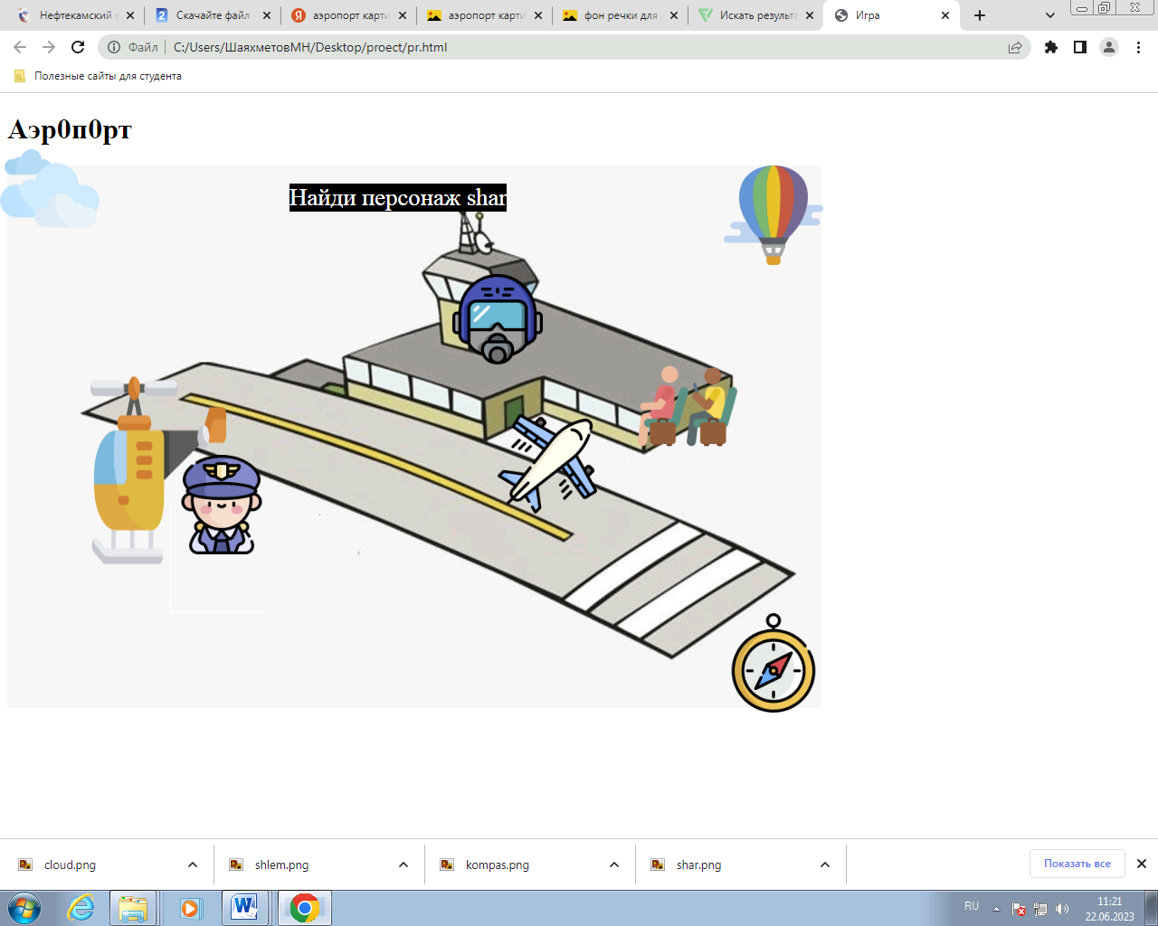

Рис. 1. Рабочее поле игры

Подготовим изображения (рис. 2). Рисунки лучше подготовить в формате .png, в котором поддерживается прозрачный фон.

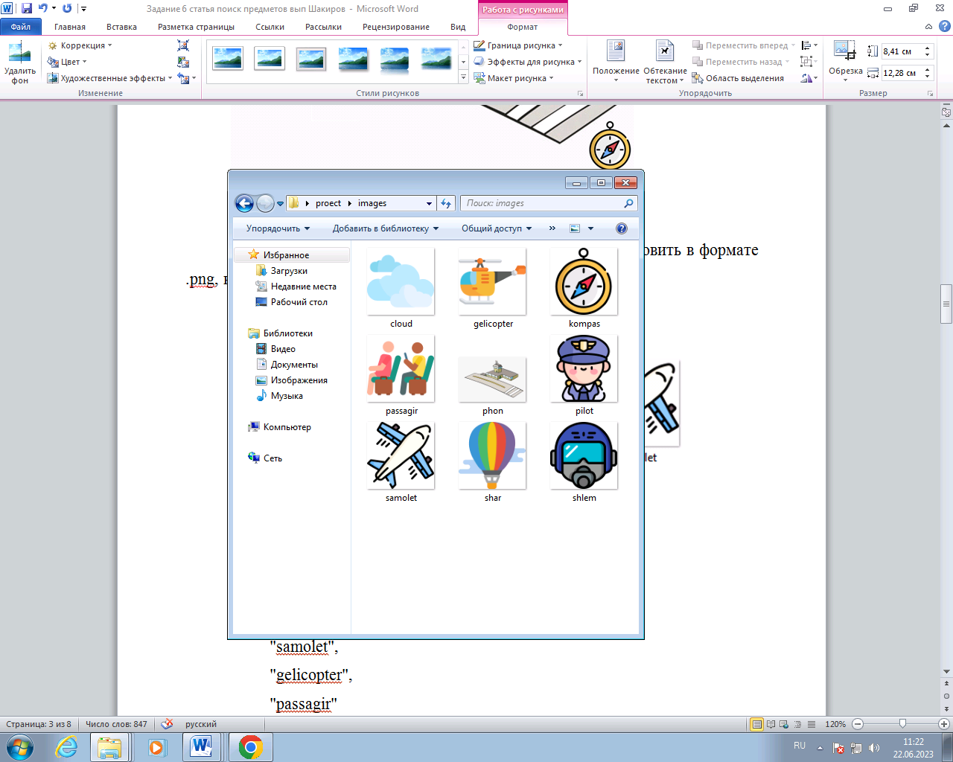

Рис. 2. Спрайты для игры

Объявим массив предметов в аэропорту:

const MASSIV = [

"samolet",

"gelicopter",

"passagir"

];

С помощь позиционирования разместим картинки на игровом поле (рис. 1). Для этого укажем координаты спрайтов, например:

#samolet {

position: absolute;

top: 0;

left: 0;

margin: 355px 0 0 550px;

}

Координаты игрового поля, наоборот, укажем относительное позиционирование:

.sunsistem {

position: relative;

top: 0;

left: 0;

}

Алгоритм скрипта игры будет таким [4]:

1. Задаем перечень предметов, которые нужно найти игроку (например, названия предметов на английском языке).
2. Задаем переменную индекс, которая отвечает за номер предмета в списке. Сначала он равен единице.
3. Предположим, что игрок нажал на картинку. Тогда проводим сравнение названий загаданного предмета и картинки.
4. Если они идентичны (точнее, нужно к тексту надписи добавить расширение .png, и уже потом сравнивать), то вещь считается найденной, и ее изображение делаем невидимым (видимость равно ЛОЖЬ).
5. Переменную-счетчик индекс увеличиваем ровно на единицу, и название следующей птицы выводим на экран;
6. Наконец, когда значение счетчика индекс становится равным размеру списка, то все заданные предметы успешно найдены, и можно вывести на экран уведомление об окончании игры.

Создадим события клика на картинку на языке JavaScript:

const addEventListener = () => {

if (currentIndex >= shuffledObjects.length) {

document.getElementById("message").innerText =

"Вы прошли игру!"; return;

}

document.getElementById("message").innerText =

"Найди персонаж " + shuffledObjects[currentIndex];

document.getElementById(shuffledObjects[currentIndex]).

addEventListener('click', function (event) {

event.preventDefault();

this.style.opacity = '0';

this.style.transition = '0.5s';

++currentIndex;

addEventListener();

});

};

Чтобы обеспечить разнообращзие в игре, если игрок захочет пройти игру второй раз, добавим размешивание объектов:

const shuffle = array => {

let currentIndex = array.length, randomIndex;

while (currentIndex !== 0) {

randomIndex = Math.floor(Math.random() * currentIndex);

currentIndex--;

[array[currentIndex], array[randomIndex]] =

[array[randomIndex], array[currentIndex]];

}

return array;

}

const shuffledObjects = shuffle(MASSIV);

Скриншот работающего приложения приведен на рисунке (рис. 1). После завершения игры выводится на экран уведомление об окончании игры (рис. 3):

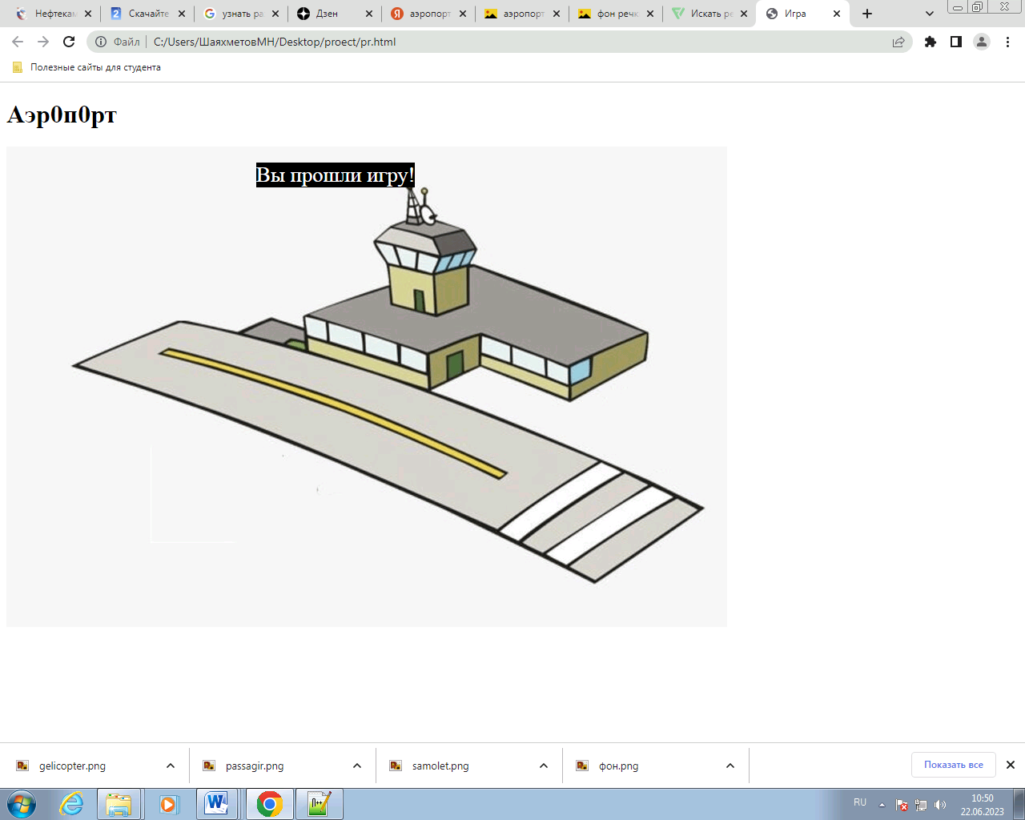

Рис. 3. Окончание игры

Исходный код выложен на Github. GitHub – это веб-платформа, которая позволяет разработчикам хранить код и другие типы программных проектов, делиться ими и совместно работать над ними. Особенно удобен GitHub для публикации Интернет-проектов. Ознакомиться с игрой и проверить свои знания английского языка по теме «Авиация» можно по адресу <https://gevaraweb.github.io/nndrawable/>.

Для использования достаточно любого современного браузера. Приложение является бесплатным. Любой преподаватель может его использовать с учащимися на уроках или на внеурочных занятиях.

**Список литературы**

1. М.А. Ливенец, Б.Б. Ярмахов. Программирование мобильных приложений в MIT App Inventor: Практикум. – 2016. – 100 с.

2. О.Н. Шалина. Некоторые аспекты обучения школьников созданию Android-приложений / О. Н. Шалина // Достижения и приложения современной информатики, математики и физики. Материалы VI Всерос. науч.-практ. заоч. конф. - Уфа: Издательство «Башкирский государственный университет», 2017 – С. 134-139.

3. Б.Б. Ярмахов. MIT App Inventor – каждый может создать мобильное приложение [Электронный ресурс]. – Электрон. текстовые дан. – Режим доступа: https://newtonew.com/app/mit-app-iventor-intro, свободный. – Загл. с экрана.

4. Вильданов А.Н. Разработка мобильных игр в жанре «Поиск предметов» с помощью MIT App Inventor // Инженерный вестник Дона, №8 (2019). URL: http://www.ivdon.ru/ru/magazine/archive/N8y2019/6139.

© А.Н. Вильданов, М.Н. Шаяхметов 2023